

**Заплатить за что-то!!!**

**Заплатите за проезд**

**Оплатить что-то!!!**

**Оплатить за проезд**

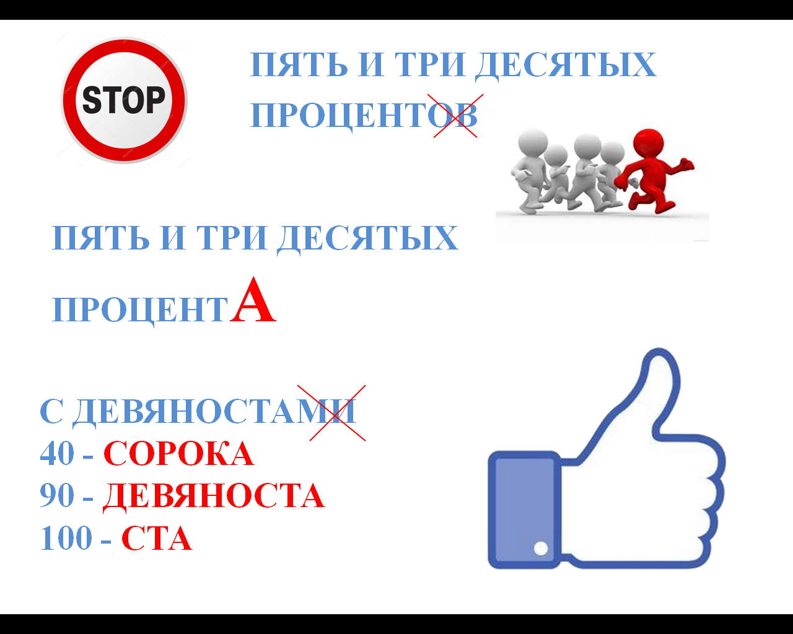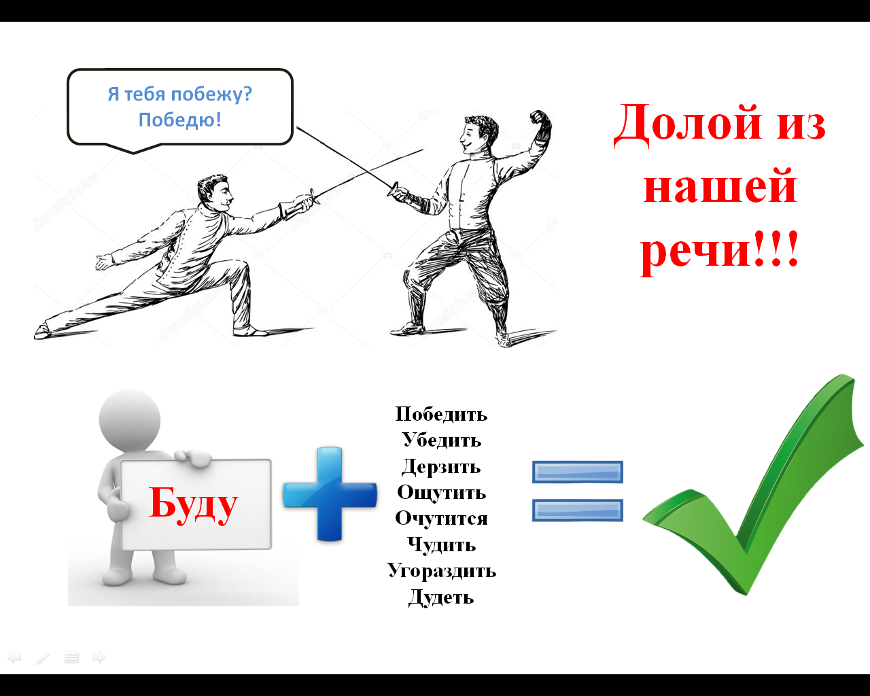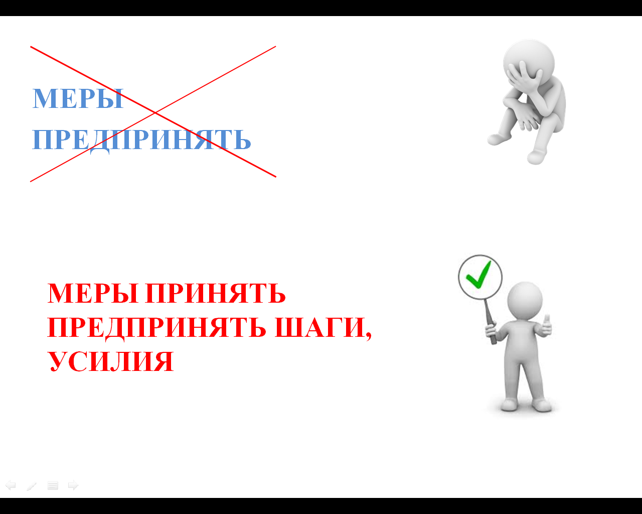

***Вот так правильно!***

**Й**

**ПРИ**

**ТИ**

**Д**

**ПРИ**

**ТИ**

***Не пустим!***

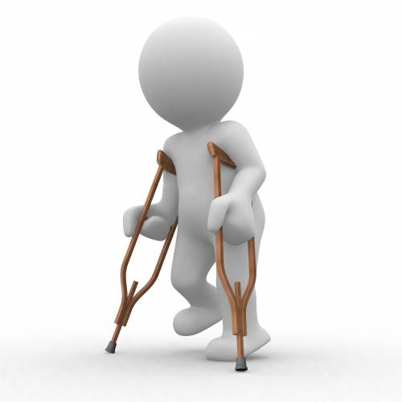

**Ляжьте**

**?**

**?**

**?**

**ЛЕЧЬ – ЛЯГ**

**ЛЯГТЕ!!!**

**БЕЖАТЬ – БЕГИ БЕГИТЕ!!!**

**Беги!!!**

**Бежи!!!**

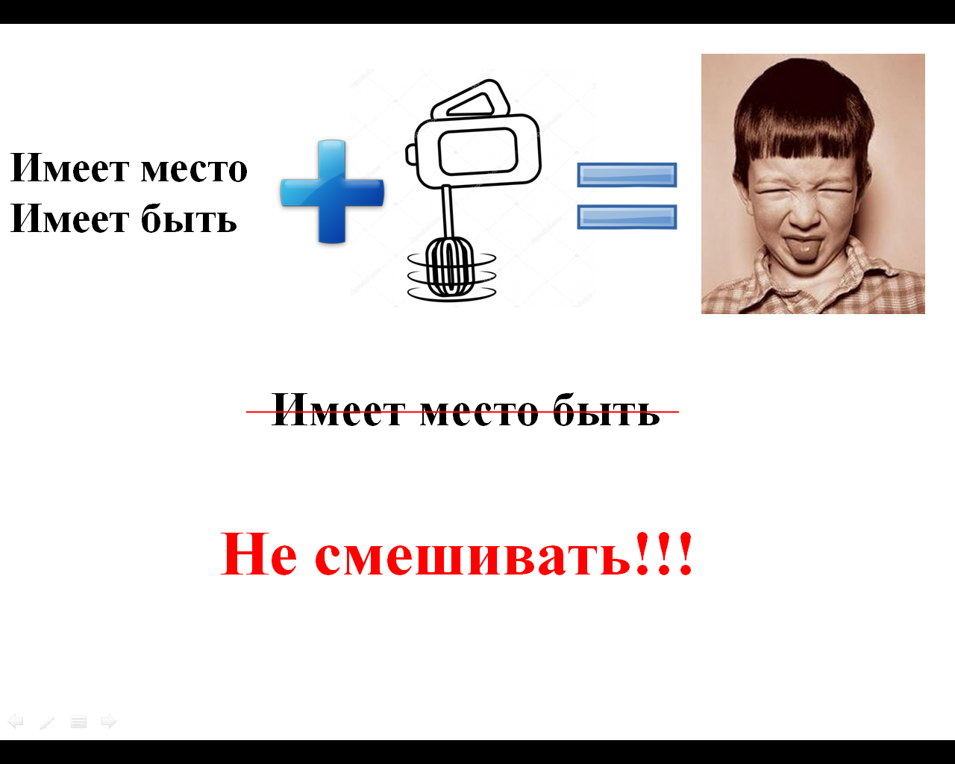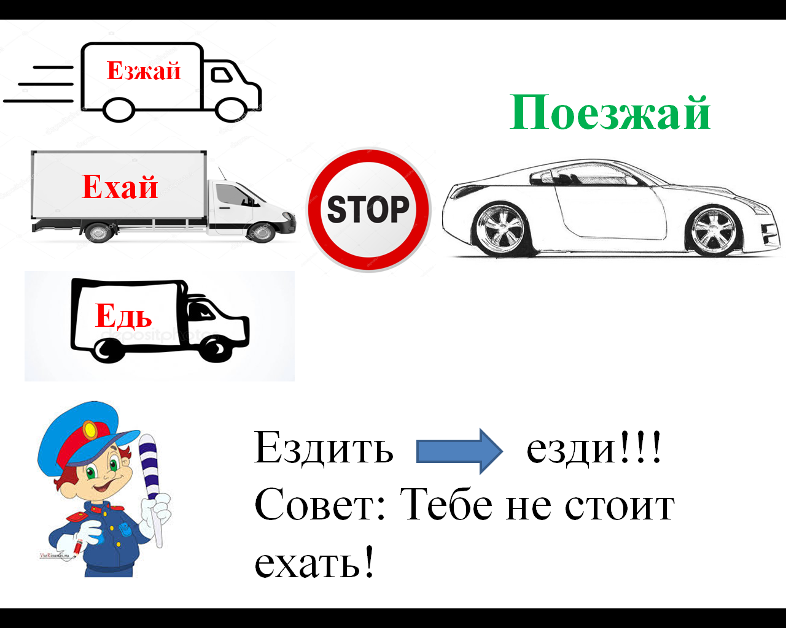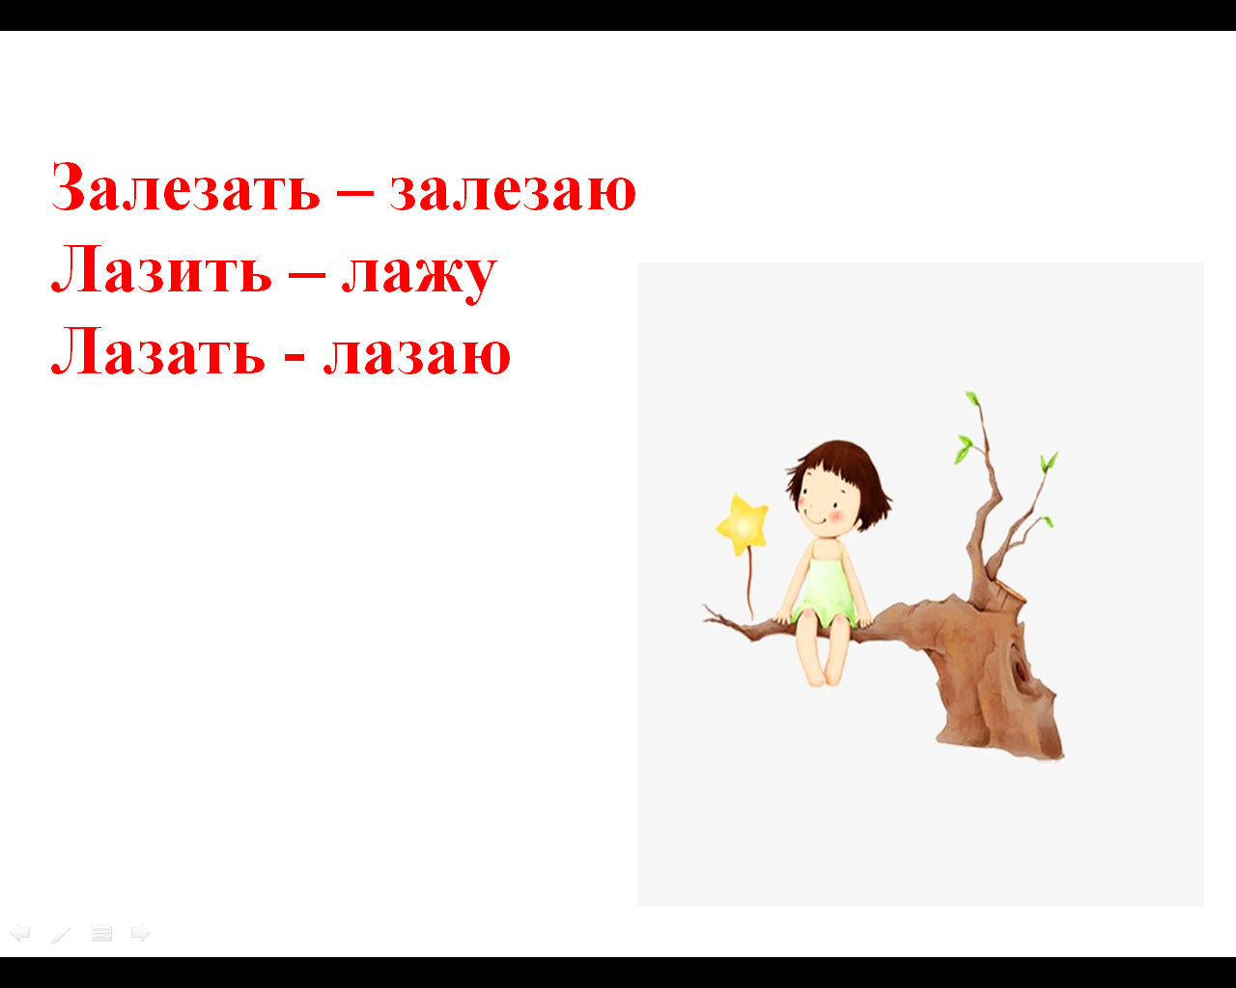



**Ложить**

**ЛОЖИЛ**



**Пере-**



**За-**



**По-**

**На-**



**В-**



**Пере-**

**Класть**



**За-**



**На-**



**По-**

**В-**



**Клал**

**Клала**

**Клали**